**Получение 5,6,7,8-тетрагидроимидазо[1,2-*a*]пиразин-3-аминов на основе реакции Гребке-Блекборна-Бьенайме**

***Смирнова Д.С., Сапегин А.В.***

*Студент, 1 курса магистратуры*

*Санкт-Петербургский Государственный Университет,*

*Институт Химии, Санкт-Петербург, Россия*

*E-mail:* [*smirnova-darya-s@yandex.ru*](mailto:smirnova-darya-s@yandex.ru)

Многокомпонентные реакции, в том числе Гребке-Блекборна-Бьенайме (далее реакция ГББ), являются весьма эффективным подходом к синтезу сложных органических каркасов. Зачастую, получающиеся соединения обладают широким кругом биологической активности [1]. Однако последующим модификациям формируемых молекулярных систем уделяется весьма мало внимания, хотя это позволило бы еще больше разнообразить спектр применения получаемых по реакции ГББ соединений [2].

Целью данного исследования стало получение на основе реакции ГББ и последующей стадии модификации гетероциклических систем, в которых имидазольный цикл конденсирован с пиперазиновым фрагментом. Данные структуры привлекают наше внимание в качестве потенциальных агонистов к рецепторам TAAR1, активно исследуемым мишеням в области лечения психотических расстройств[3].

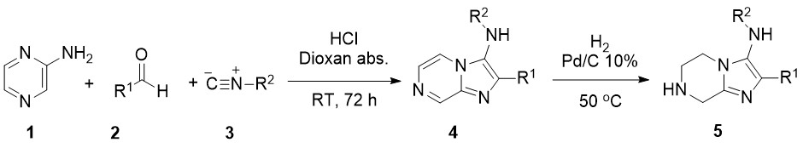Для синтеза целевых соединений нами был применен двухстадийный подход, изображенный на Схеме 1. В качестве неизменного компонента в реакции ГББ выступил 2-аминопиразин **1.** За вариативную часть отвечали различные альдегиды **2** и изоцианиды **3**. Реакция ГББ протекала в среде безводного диоксана при комнатной температуре и катализе HCl за 72 ч. Таким образом был получен ряд соединений **4** с выходами 70-90 %.

Схема 1. Синтез по многокомпонентной реакции Гребке-Блекборна-Бьянаме c последующим восстановлением.

На следующей стадии полупродукты **4** подверглись каталитическому гидрированию на 10% Pd/C в растворе диоксана при нагревании до 50 ºС, степень протекания реакции контролировалась с помощью ВЭЖХ. Выходы этой стадии варьировались от 65 до 85%.

Таким образом нами была получена серия замещённых 5,6,7,8-тетрагидроимидазо[1,2-*a*]пиразин-3-аминов, которые будут испытаны в качестве агонистов к рецепторам TAAR1.

**Литература**

1. Sapegin A., Rogacheva E., Kraeva L. Novel 5-Nitrofuran-Tagged Imidazo-Fused Azines and Azoles Amenable by the Groebke–Blackburn–Bienaymé Multicomponent Reaction: Activity Profile against ESKAPE Pathogens and Mycobacteria // Biomedicines. 2022. Vol. 10, iss. 9. P. 2203.
2. Krasavin M., Dar'in D., Balalaie S. Post-condensational modifications of the Groebke‐Blackburn‐Bienaymé reaction products for scaffold-oriented synthesis // Tetrahedron Letters. 2021. Vol. 86. P. 153521.
3. Alnefeesi Y., Tamura J. K, Lui M. W. Trace amine-associated receptor 1 (TAAR1): Potential application in mood disorders: A systematic review// Neuroscience & Biobehavioral Reviews. 2021. Vol. 131. P. 192-210.